*Liebe Eltern,*

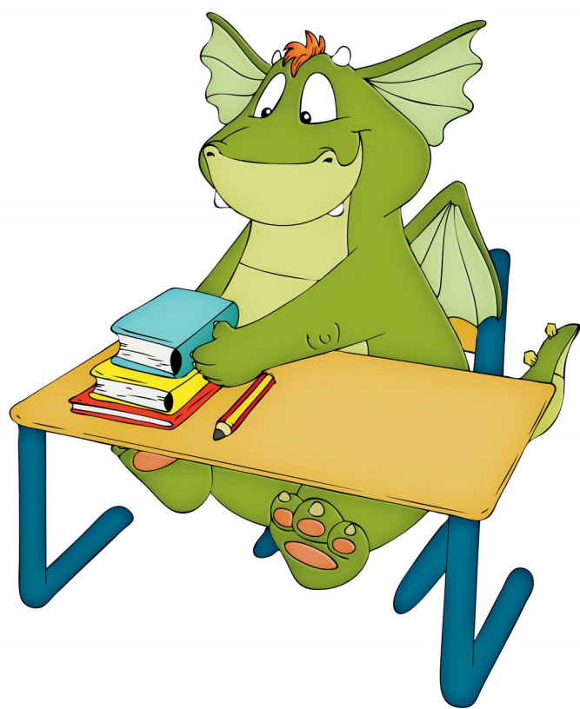

am Dienstag, den ***14. September 2021*** beginnt für Ihr Kind ein neuer, aufregender Lebensabschnitt: die Schulzeit.

Für den Start in das 1. Schuljahr benötigen wir folgendes Arbeitsmaterial:

1 Rechenblock (1. Klasse) DIN A5, mit Spirale

1 Schreibblock (Lineatur 1. Kl.) DIN A5, mit Spirale

3 Schreibhefte (Lineatur 1. Kl.) DIN A5, Umschläge gelb, orange und rot

2 Rechenhefte (Lineatur 7) DIN A 5, Umschläge hellblau und dunkelbau

4 Schreibhefte (Lineatur 1.Kl.) DIN A 4, Umschläge weiß, gelb, grün und lila

4 Schnellhefter (rot-blau-lila-gelb)

1 Ordner schmal (für die Jungen blau, für die Mädchen rot)

1 Malblock (100 Blatt) DIN A4

1 Zeichenblock DIN A3

1 Sichthülle DIN A4

**1 Federmäppchen mit Inhalt:**

1 Bleistift dreikantig, dick

2 Bleistifte Nr. 2

Buntstifte: rot-grün-blau-gelb

Filzstifte, z.B. **Pelikan Fasermaler Colorella Duo C407** rot-grün-bau-gelb (der Rest kommt ins Schlampermäppchen 😊)



1 Radiergummi

1 kleines Lineal

**1 Schlampermäppchen mit Inhalt:**

1 Satz Buntstifte (dick, dreikantig)

1 Spitzer für dicke und dünne Stifte (mit Abfallbehälter)

1 gute Kinderschere

1 Klebestift und 1 flüssiger Kleber

1 Textmarker (gelb)

**Ein (Schuh-)Karton mit folgendem Inhalt:**

1 Satz wasserfeste Wachsmalkreiden (dick)

1 Packung **weicher** Knetgummi (**ausgepackt in einer Dose**!)

1 Schneidbrettchen

1 Farbkasten (gute Qualität mit 12 Farben)

2 Haarpinsel (Nr.6 und 10) und 2 Borstenpinsel (Nr. 8 und 12)

1 Wasserbecher, 1 sauberes Tuch

**Sportsachen im Turnbeutel:**

Turnhose und T-Shirt, feste Turnschuhe (helle Sohle), 1 kleines Handtuch

**Außerdem:**

Hausschuhe, ein Kissen (z.B. als Sitzunterlage für einen Gesprächskreis), eine Ablage (für die Jungen blau, für die Mädchen rot), eine gelbe Jurismappe (als Postmappe)

Bitte kennzeichnen Sie möglichst alle Gegenstände (auch die Stifte) Ihres Kindes mit Namen. Alle weiteren benötigten Arbeitsmaterialien wird die zuständige Lehrkraft in den Ferien für Ihr Kind besorgen.

Eine erholsame Ferien- und Urlaubszeit wünscht Ihnen

Stefanie Lutye-Küst, Schulleiterin

